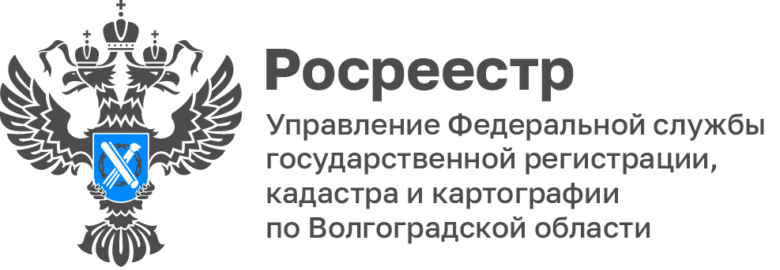

Об актуальных причинах приостановления учетно-регистрационных действий, рассказали в Управлении Росреестра по Волгоградской области

Управлением Росреестра по Волгоградской области в рамках реализации федерального проекта «Национальная система пространственных данных» продолжается работа по снижению доли решений о приостановлении учетно-регистрационных действий.

Так, еще одной актуальной причиной приостановления
учетно – регистрационных действий является основание, предусмотренное пунктом 5 статьи 26 Федерального закона от 13.07.2015 № 218-ФЗ
«О государственной регистрации недвижимости» (далее – Закон
о недвижимости), а именно не представлено заявление о погашении регистрационной записи об ипотеке от залогодержателя.

В Управление обратился гражданин (залогодатель) с заявлением
о погашении регистрационной записи об ипотеке в отношении принадлежащего объекта недвижимого имущества. Согласно сведениям Единого государственного реестра недвижимости, в отношении объекта действительно содержится актуальная запись об ипотеке в силу закона на основании договора об ипотеке в пользу кредитного потребительского кооператива (залогодержателя).

Согласно статьи 25 Федерального закона от 16.07.1998 № 102-ФЗ
«Об ипотеке» если иное не предусмотрено федеральным законом или настоящей статьей, регистрационная запись об ипотеке погашается в течение трех рабочих дней с момента поступления в орган регистрации прав:
в случае, если выдана закладная:
- совместного заявления залогодателя и законного владельца закладной с одновременным представлением документарной закладной или выписки
по счету депо при условии, что документарная закладная обездвижена или выдавалась электронная закладная;
- заявления законного владельца закладной с одновременным представлением документарной закладной или выписки по счету депо при условии, что документарная закладная обездвижена или выдавалась электронная закладная;
- заявления залогодателя с одновременным представлением документарной закладной, содержащей отметку владельца закладной об исполнении обеспеченного ипотекой обязательства в полном объеме;
в случае, если не выдана закладная:
- совместного заявления залогодателя и залогодержателя;
- заявления залогодержателя.

Регистрационная запись об ипотеке погашается также по решению суда или арбитражного суда о прекращении ипотеки в порядке, предусмотренном настоящей статьей.

Таким образом, с заявлением о погашении регистрационной записи
об ипотеке поступило только от залогодателя, заявления от залогодержателя представлено не было. Данное обстоятельство послужило основанием для приостановления осуществления учетно-регистрационных действий.

В целях устранения причин приостановления заявителю было рекомендовано представить заявление от залогодержателя на погашение регистрационной записи об ипотеке.

Рекомендуем учитывать указанную информацию при подготовке документов для предоставления в орган регистрации прав.
С уважением,
Заборовская Юлия Анатольевна,
Пресс-секретарь Управления Росреестра
по Волгоградской области
Mob: +7(937) 531-22-98
E-mail: zab.j@r34.rosreestr.ru

